Hoja de personajes de aseo y enfermería.
Para crear los personajes he cogido el prompt que nos ha dejado Francisco en el Teams. Para nuestro trabajo he decidido crear los siguientes personajes: Es el siguiente prompt.
Crea una imagen de personaje basándose estrictamente en la imagen de referencia cargada. Utiliza un fondo limpio, neutro y liso, y presenta la hoja como un turnaround técnico de modelo, manteniendo exactamente el mismo estilo visual de la referencia (mismo nivel de realismo, enfoque de renderizado, texturas, tratamiento de color y estética general).
Organiza la composición en dos filas horizontales.
Fila superior: cuatro vistas de cuerpo completo de pie, colocadas una al lado de la otra en este orden:
vista frontal
vista de perfil izquierdo (mirando hacia la izquierda)
vista de perfil derecho (mirando hacia la derecha)
vista posterior
Fila inferior: tres retratos en primer plano de alto nivel de detalle, alineados debajo de la fila de cuerpo completo en este orden:
retrato frontal
retrato de perfil izquierdo (mirando hacia la izquierda)
retrato de perfil derecho (mirando hacia la derecha)
Mantén una consistencia de identidad perfecta en todos los paneles.
Coloca al personaje en una pose A relajada, con escala y alineación consistentes entre las vistas, anatomía precisa y silueta clara. Asegura un espaciado uniforme y una separación limpia entre paneles, con encuadres uniformes, altura de cabeza consistente en toda la fila de cuerpo completo y escala facial consistente en los retratos. La iluminación debe ser coherente en todos los paneles (misma dirección, intensidad y suavidad), con sombras naturales y controladas que conserven el detalle sin cambios dramáticos de atmósfera. El resultado debe ser una hoja de referencia nítida, lista para impresión, con detalles bien definidos.

- Minero experimentado es el que después de un día de trabajo, pasa por los aseos y la enfermería. Lo tienen que hacer todos los mineros, pero al llevar ya muchos años, sabe los problemas que acarrea no seguir los pasos correctos en estas situaciones.
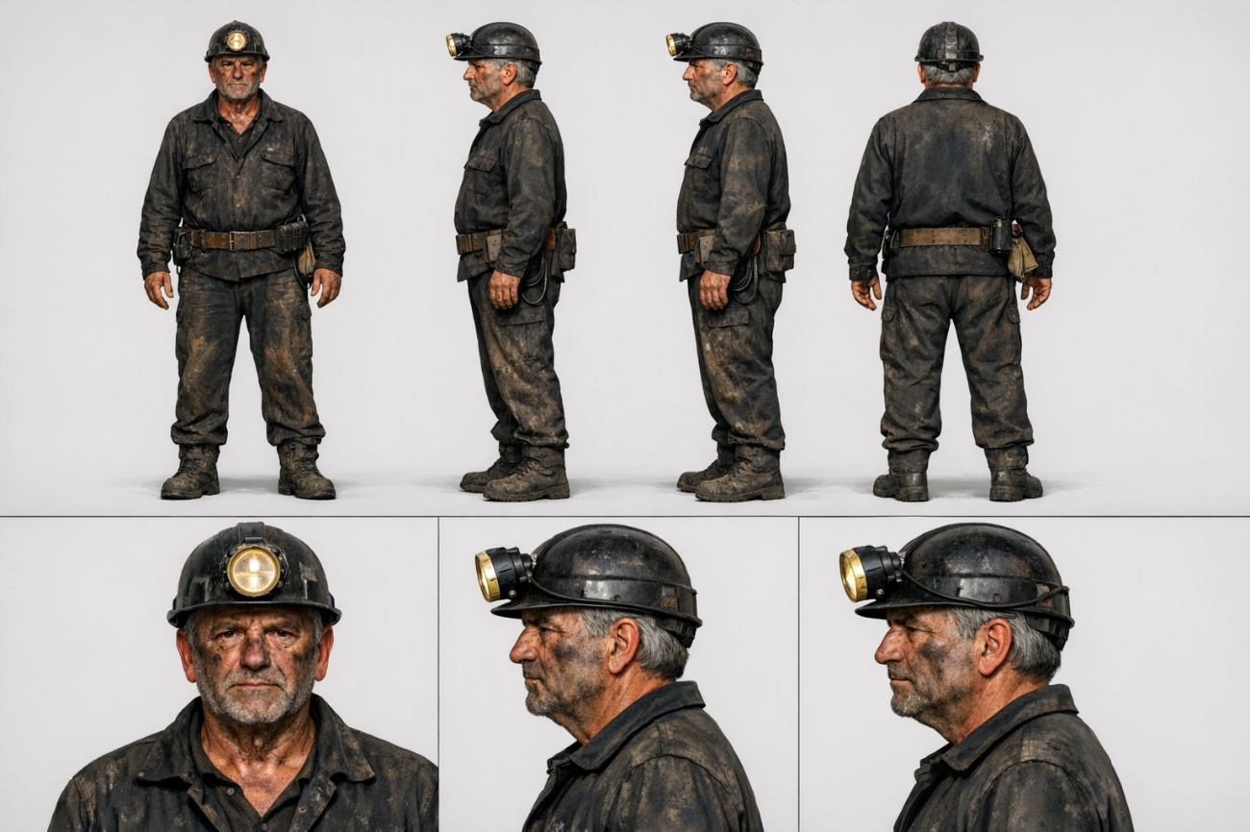

- Encargado de los aseos es el que explica al video (publico teórico) lo que se tiene que hacer en los aseos para su correcto funcionamiento.
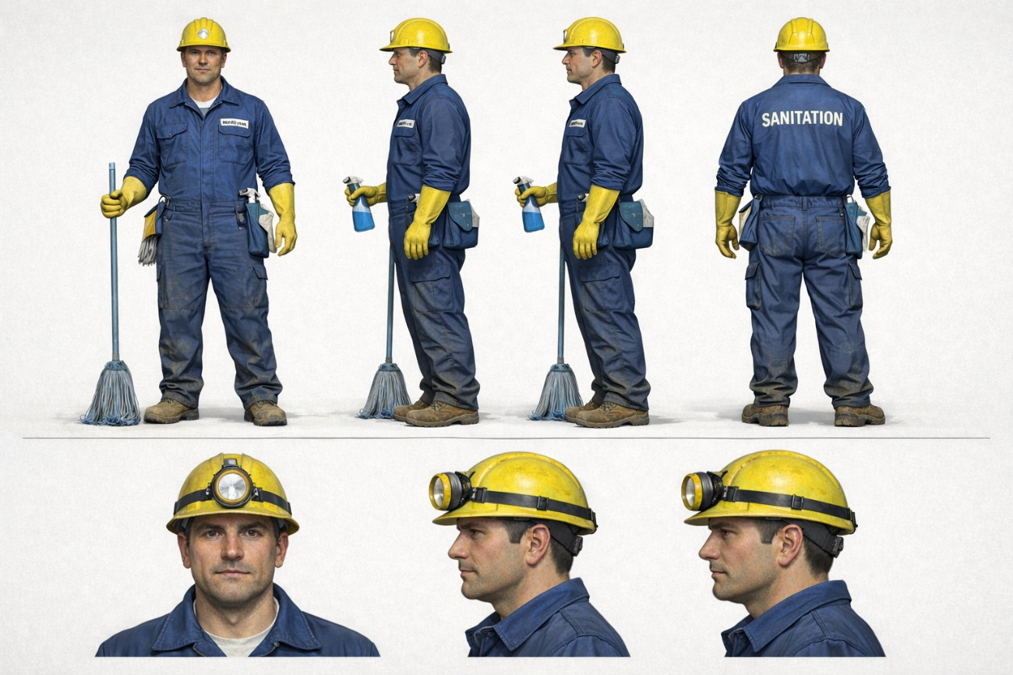
- Enfermera es la que cuida a los mineros para que hagan sus funciones
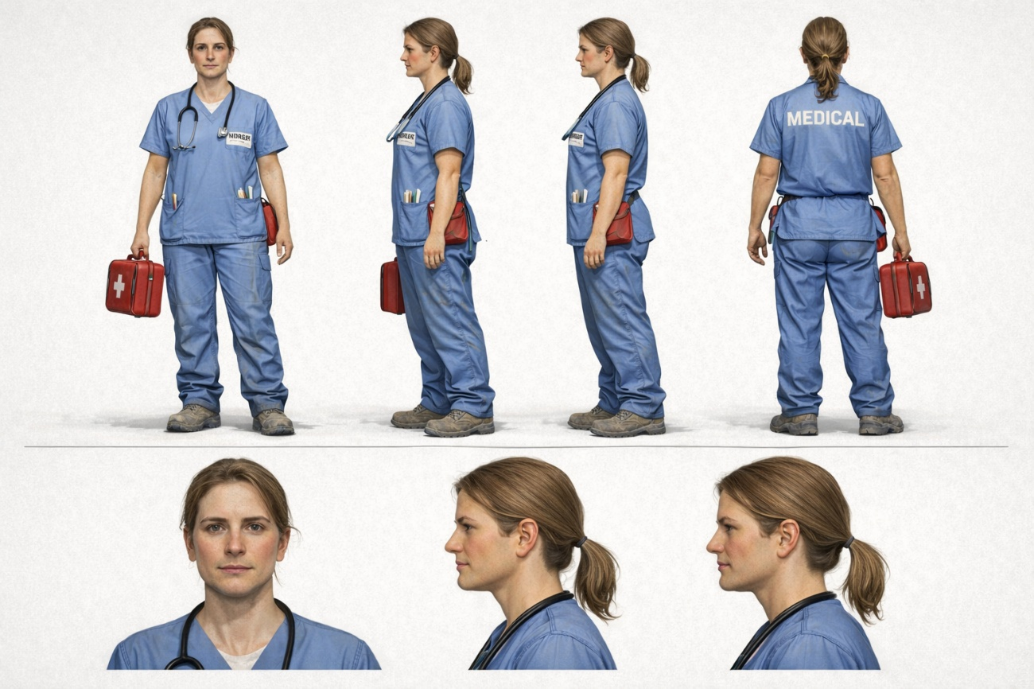
- Tecnico de prevención de riesgos es el que controla que todo el mundo lo lleve todo bien
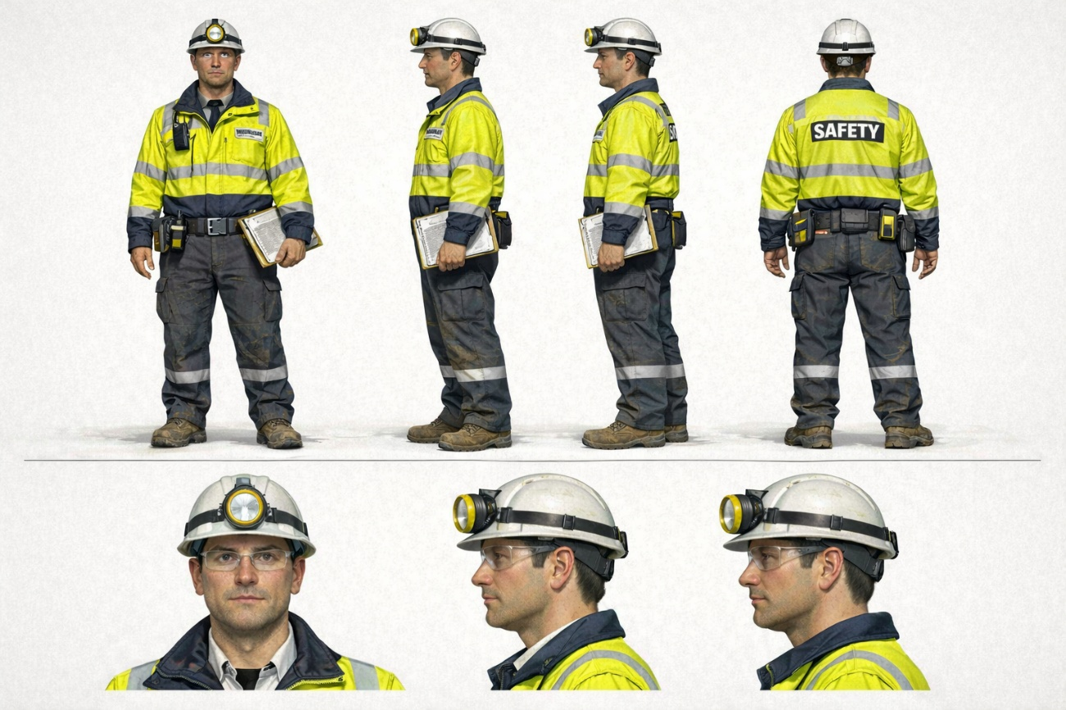

- Minero random que hace preguntas
